ĐỀ CƯƠNG BÀI GIẢNG
BÀI 3: THIẾT LẬP, IN TỪ XA VỚI DỊCH VỤ GOOGLE CLOUD PRINT

MỤC TIÊU:
Sau khi học xong bài học này, người học có khả năng:

Kiến thức:
Trình bày được chức năng của dịch vụ Google Cloud Print và các ứng dụng hỗ trợ in từ xa trên các thiết bị ra lệnh in.

Kỹ năng:
Thiết lập được dịch vụ Google Cloud Print, chia sẻ được máy in, cài đặt được các ứng dụng hỗ trợ in từ xa trên các thiết bị ra lệnh in và in được từ xa với dịch vụ Google Cloud Print.

Năng lực tự chủ và trách nhiệm:
Đảm bảo chia sẻ đúng địa chỉ gmail tin cậy, tải đúng ứng dụng, tránh xâm nhập trái phép vào thiết bị.

NỘI DUNG
  - Lý thuyết liên quan

Chức năng của Google Cloud Print
Google Cloud Print là một dịch vụ miễn phí của Google, cho phép in từ xa với các thiết bị ra lệnh in được kết nối Internet như: máy tính để bàn, máy tính xách tay, điện thoại thông minh hay máy tính bảng.

Mô hình sử dụng Google Cloud Print
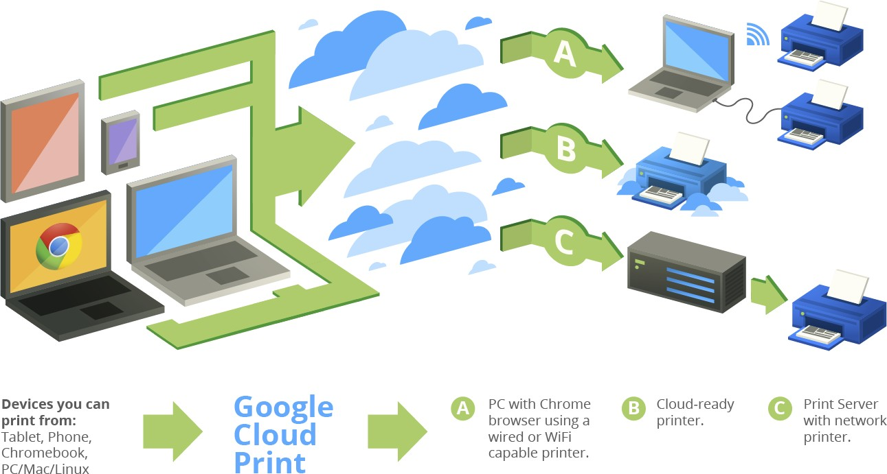
Mô hình sử dụng dịch vụ Google Cloud Print gồm 3 thành phần:

Thiết bị in
- Đối với mô hình A: Áp dụng với máy in thông dụng hiện nay không có tính năng Cloud Ready (là những máy in không hỗ trợ kết nối Google Cloud Print trực tiếp trong máy in). Máy tính kết nối với máy in đều phải được bật và kết nối Internet để nhận và thực hiện lệnh in.
- Đối với mô hình B: Áp dụng cho máy in có tính năng Cloud Ready (là những máy in hỗ trợ kết nối Google Cloud Print trực tiếp trong máy in, được sản xuất từ cuối năm 2017 trở đi).
- Đối với mô hình C: Áp dụng cho máy in không có tính năng Cloud Ready nhưng cần kết nối với thiết bị Print Server.
- Để sử dụng được dịch vụ Google Cloud Print, chúng ta phải thực hiện thiết lập dịch vụ trên máy tính kết nối với máy in.

Dịch vụ lưu trữ Google Cloud
- Khi thực hiện ra lệnh in từ các thiết bị như máy tính, điện thoại hay máy tính bảng thì dữ liệu sẽ được lưu trữ tạm thời trên Google Cloud (đã được cung cấp bởi mạng Internet).
- Sau đó dữ liệu sẽ gửi đến máy in đã được thiết lập dịch vụ Google Cloud Print và sẽ được xóa khỏi máy chủ Google sau khi lệnh in được thực hiện.

* Thiết bị ra lệnh in
- Thiết bị ra lệnh in gồm:
+ Máy tính.
+ Điện thoại, máy tính bảng sử dụng hệ điều hành Android hoặc iOS.
- Trên thiết bị ra lệnh in phải cài đặt ứng dụng hỗ trợ in từ xa phù hợp. Tuỳ theo thiết bị ra lệnh in, chúng ta có thể lựa chọn ứng dụng hỗ trợ theo bảng dưới đây:
TT | THIẾT BỊ RA LỆNH IN | ỨNG DỤNG HỖ TRỢ | BIỂU TƯỢNG
1 | Máy tính | Google Cloud Printer | 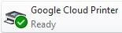
2 | Điện thoại, máy tính bảng chạy hệ điều hành Android (5.0 trở lên) | Cloud Print Plus
3 | Điện thoại, máy tính bảng chạy hệ điều hành iOS (8.0 trở lên) | PrintCentral Pro | 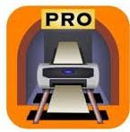

Quy trình thực hiện

Điều kiện thực hiện
- Máy tính: kết nối Internet, sử dụng trình duyệt Google Chrome;
- Máy tính bảng, điện thoại kết nối Internet (chạy hệ điều hành Android hoặc iOS);
- Máy in đã kết nối với máy tính và có kết nối mạng Internet;
- Người sử dụng dịch vụ phải có tài khoản gmail đã xác thực;
- Ứng dụng hỗ trợ: Google Cloud Printer, Cloud Print Plus, PrintCentral Pro.

Trình tự thực hiện
Bước 1: Thiết lập dịch vụ Google Cloud Print
- Mở trình duyệt Google Chrome/kích chọn vào Tùy chỉnh/Chọn Cài đặt/chọn Nâng cao/tại In chọn Google Cloud Print.
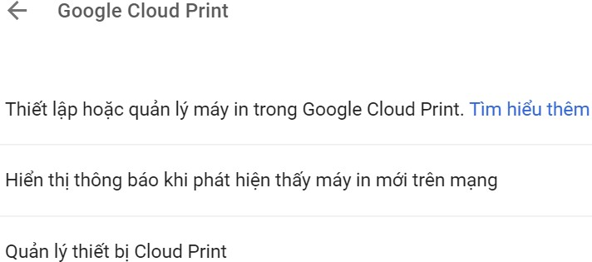
- Kích chọn Quản lý thiết bị Cloud Print/Chọn Thêm máy in
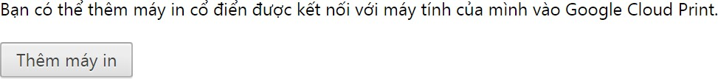
- Đăng nhập hòm thư gmail sở hữu máy in và kích vào nút Tiếp thúc.

- Xuất hiện cửa sổ:
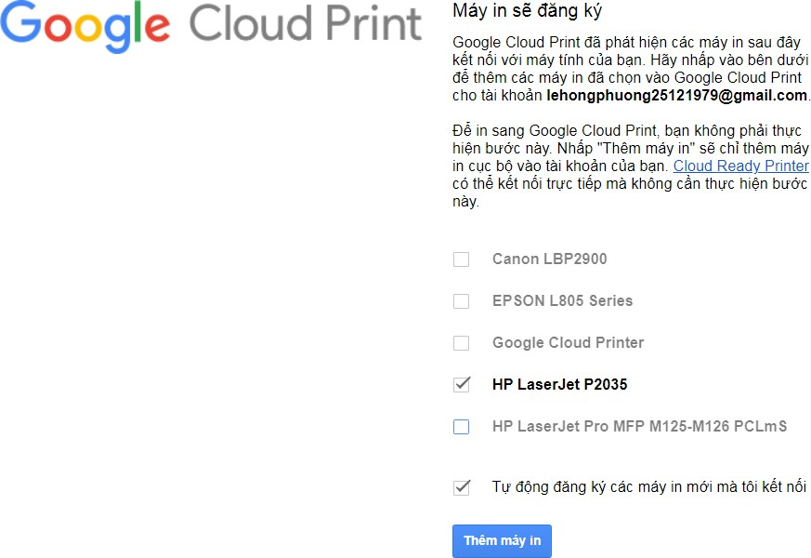
- Giữ lại tích chọn máy in cần chia sẻ/Chọn vào Thêm máy in. Xuất hiện thông báo:

Bước 2: Chia sẻ máy in
- Kích chọn vào Quản lý máy in của bạn/Xuất hiện màn hình:
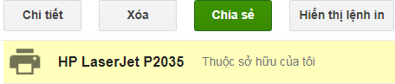
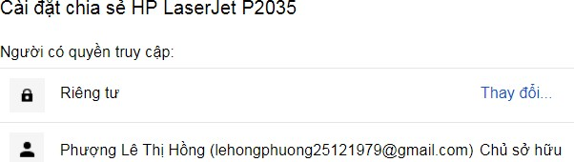
- Kích chọn vào máy in cần chia sẻ/Nhấn nút Chia sẻ. Xuất hiện màn hình:

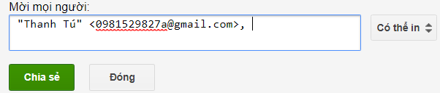
- Nhập địa chỉ Gmail vào hộp thoại "Mời mọi người"/Phân quyền (có thể in hoặc có thể quản lý)
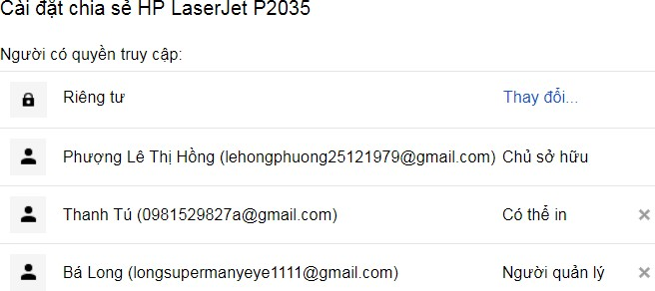
- Xuất hiện màn hình:

Bước 3: Cài đặt ứng dụng hỗ trợ
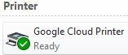
  - Đối với máy tính chạy hệ điều hành windows: Cài đặt ứng dụng Google Cloud Printer.

  - Điện thoại, máy tính bảng chạy hệ điều hành Android: Tải và cài đặt ứng dụng Cloud Print Plus.

  - Điện thoại, máy tính bảng chạy hệ điều hành iOS: Tải và cài đặt ứng dụng PrintCentral Pro.
Bước 4: Thực hiện in
- Mở tài liệu/Chọn Print/Chọn máy in/Thiết lập thông số/Nhấn Print.

Một số lỗi thường gặp
- Lỗi chia sẻ máy in
- Không in được

MỘT SỐ LỖI THƯỜNG GẶP, BIỆN PHÁP XỬ LÝ VÀ PHÒNG TRÁNH

TT | NHỮNG LỖI THƯỜNG GẶP | NGUYÊN NHÂN | BIỆN PHÁP XỬ LÝ/ PHÒNG TRÁNH
1 | Lỗi chia sẻ máy in | - Sai cấu trúc tài khoản gmail  - Tài khoản gmail không tồn tại | Kiểm tra và nhập đúng địa chỉ gmail
2 | Không in được | - Không có kết nối internet  - Máy tính quản lý máy in hoặc máy in đang ngắt kết nối  - Chưa đăng nhập tài khoản gmail trên thiết bị ra lệnh in | - Kiểm tra, kết nối Internet  - Kiểm tra tình trạng hoạt động và kết nối hai thiết bị  - Đăng nhập hòm thư gmail trên thiết bị ra lệnh in

TRÌNH TỰ THỰC HIỆN THIẾT LẬP, IN TỪ XA VỚI DỊCH VỤ GOOGLE CLOUD PRINT
TT | TÊN BƯỚC | THAO TÁC | CHÚ Ý
1 | Thiết lập dịch vụ Google Cloud Print | - Mở Google Chrome/kích chọn nút Tùy chỉnh/chọn Cài đặt/ chọn Nâng cao/tại mục In, chọn Google Cloud Print  - Chọn Quản lý thiết bị Cloud Print/chọn Thêm máy in/đăng nhập Gmail/chọn máy  in/chọn Thêm máy in | - Thực hiện trên máy tính quản lý máy in  -Trình duyệt Google Chrome 9.0 trở lên
2 | Chia sẻ máy in | - Chọn Quản lý máy in của bạn/Chọn máy in/chọn Chia sẻ  - Nhập gmail cần chia sẻ/thiết lập quyền/chọn Chia sẻ | - Chọn đúng máy in cần chia sẻ  - Nhập đúng địa chỉ gmail
3 | Cài đặt ứng dụng hỗ trợ | - Tải ứng dụng:  + Máy tính: Google Cloud Printer  - Cài ứng dụng | - Cài đúng ứng dụng
4 | Thực hiện in | Mở tài liệu/chọn Print/chọn máy in/thiết lập thông số/chọn Print | - Tài khoản gmail đã Đăng nhập  - Chọn đúng máy in

PHIẾU GIAO BÀI TẬP
Họ và tên học sinh:……………………………………..Lớp: ……………………………
Kỹ năng: THIẾT LẬP, IN TỪ XA VỚI DỊCH VỤ GOOGLE CLOUD PRINT

Bài tập 1: Thiết lập, in từ xa với máy in HP 1200
TT | YÊU CẦU CHI TIẾT | TIÊU CHUẨN | THỜI GIAN
1. | Thiết lập dịch vụ Google Cloud Print | Dịch vụ Google Cloud Print được thiết lập trên máy tính quản lý máy in | 10’
2. | Chia sẻ máy in | Chia sẻ được máy in HP1200 với tất cả các bạn trong lớp và cô giáo  Phân quyền GV là quyền quản lý, còn lại là quyền Có thể in
3. | Cài đặt ứng dụng hỗ trợ trên máy tính, điện thoại. | Cài đặt đúng ứng dụng trên máy tính cá nhân
4. | Thực hiện in | In được bản in .docx trên máy in HP1200

Bài tập 2: In từ xa về máy Brother 1600 của GV

TT | YÊU CẦU CHI TIẾT | TIÊU CHUẨN | THỜI GIAN
1. | Kiểm tra xem máy in Brother 1600 đã được tài khoản gmail của GV chia sẻ hay chưa | Dịch vụ Google Cloud Print được thiết lập trên máy tính quản lý máy in | 7’
2. | Cài đặt ứng dụng hỗ trợ in từ xa trên máy tính | Cài đặt đúng ứng dụng Google Cloud Printer trên máy tính
3. | Thực hiện in | In được tài liệu: “Tạo bài kiểm tra trắc nghiệm trực tuyến bằng Google Form” trên máy in Brother 1600.

PHIẾU ĐÁNH GIÁ KẾT QUẢ THỰC HÀNH
Họ và tên HV: Lớp: Khóa: và tên học sinh: .

Kỹ năng: Thiết lập, in từ xa với dịch vụ Google Cloud Print
Thời gian bắt đầu:........................................... Thời gian kết thúc: .........................

TT | Nội dung | Tiêu chí đánh giá | Đạt  (1 điểm) | Không đạt (0 điểm) | Bằng chứng
1 | Quy trình
 | Bước 1 * | Thiết lập được dịch vụ Google  Cloud Print.
 | Bước 2 * | Chia sẻ được máy in với các tài  khoản gmail tin cậy.
 | Bước 3 * | Tải và cài đặt được đúng ứng dụng  hỗ trợ cho thiết bị ra lệnh in.
 | Bước 4 * | Thực hiện in được từ xa trên máy  tính, máy tính bảng hoặc điện thoại thông minh.
2 | Sản phẩm
 |  | Tài liệu .docx: in đen trắng
3 | An toàn
 | 1* | Chia sẻ gmail tin cậy, cài đúng ứng  dụng.
 | 2 | Nơi làm việc gọn gàng ngăn nắp.
4 | Thời gian * | Thực hiện thiết lập dịch vụ, chia sẻ máy in và in được 2 sản phẩm trên máy tính với thời gian tối đa 16 phút.
Tổng điểm:

PHIẾU TRẮC NGHIỆM

Thời gian: 3 phút
*****
Họ tên học sinh: .....................................................................................................
Lớp:.........................................................................................................................
Yêu cầu: Học sinh tích √ vào phương án đúng cho các câu hỏi sau:
Câu 1. Trình duyệt nào cho phép thiết lập dịch vụ in từ xa Google Cloud Print?
- Google Chrome
- Safari
- Cốc cốc
- Internet Explorer
Câu 2. Ứng dụng nào hỗ trợ in từ xa trên điện thoại, máy tính bảng chạy hệ điều hành Android là gì?
- PrintCentral Pro
- Google Cloud Print
- Cloud Print Plus
- Google Cloud Printer
Câu 3. Nếu thiết bị ra lệnh in từ xa là máy tính thì cần ứng dụng nào?
- Cloud Storage
- Google Cloud
- Google Chrome
- Google Cloud Printer
Câu 4: Ứng dụng nào hỗ trợ in từ xa trên điện thoại, máy tính bảng chạy hệ điều hành iOS là gì?
- PrintCentral Pro
- Cloud Print Pro
- Google Cloud Print
- Google Search
Câu 5. Tài khoản gmail chủ sở hữu máy in có thể chia sẻ cho tài khoản gmail khác quyền nào?
- Có thể sở hữu
- Có thể in hoặc có thể quản lý
- Có thể quản lý
- Có thể in hoặc có thể sở hữu

